
Tema 2 – Charities and volunteering
Key Vocabulary
Una casa di cura – a care home
un banco alimentare – a food bank
alimentare – to feed
Una mensa – a kitchen /canteen
Un gruppo ambientalista – an environmentalist group
Sponsorizzare – to sponsor
La povertà - poverty
Aiuto - help
Sostenere – to support
Fare volontariato – to volunteer
Raccogliere fondi - Fundraising
Contribuire – to contribute
Partecipare – to participate
Lavoro - work
Aiutare gli altri – to help others
I senzatetto - homeless people
Terzo mondo – third world
Proteggere la natura – to protect nature
Sordo - Deaf
Cieco - blind
AIDS - AIDS
discriminazione - discrimination
Sedia a rotelle - wheelchair
Una malattia – an illness
Prendersi cura di – to look after

Common mistakes to avoid:
Follow the conditional with the INF.
Only use the gerund if you KNOW how it is used. It is NOT the same as in English. It does not agree as it is a verb not an adjective.

Cosa fai per aiutare le persone bisognose? Io aiuto in una casa per bambini 2 volte al mese.
Che cosa hai fatto per sostenere una organizzazione benefica? Recentemente, ho raccolto fondi per la fondazione ‘I piccoli senzatetto’ che aiuta i bambini che vivono per strada.
C'è qualche organizzazione che non ti piacerebbe aiutare? Non mi piacerebbe dare soldi agli animali.
Quali problemi sociali esistono dove abiti? Mi preoccupa molto per la disoccupazione.
Che cosa farai per aiutare i poveri? Aiuterò in una mensa per gli anziani.
Quali sono i problemi più gravi nel mondo? Mi preoccupo per la povertà…
Se tu avessi un sacco di soldi, cosa vorresti fare?... Se io avessi molti soldi…

Il condizionale

Here are the regular endings for the conditional tense.
Step 1: Take the stem of each verb for the future tense
e.g. andare andr
Step 2: Add the following endings:

ei | andrei
esti | andresti
ebbe | andrebbe
emmo | andremmo
este | andreste
ebbero | andrebbero

Andrei in centro ma no ho soldi
= I would go into town but i don’t have any money.

Stare:
Sto + mangiando
Stai + parlando = you are talking (sg)
Sta + scrivendo = he/she is writing
Stiamo + pensando = we are thinking
State + andando = you are going (pl)
Stanno + cantando = they are singing

The Gerund
Verb form ending in ‘ing’
I am eating – Sto mangiando
I am going – Sto andando

Parlare parlando
Scrivere scrivendo
Finire finendo


The conditional tense:

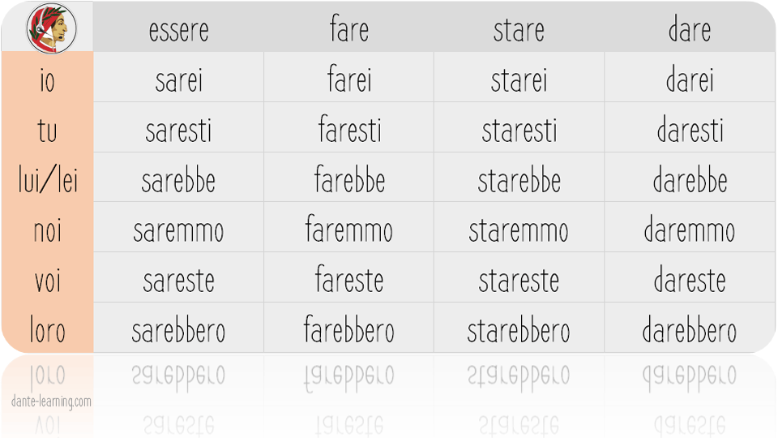
Conversation fillers:
Bene ... Well...
Vediamo… Let’s see
Non lo so – I don’t know
Credo che – i believe that
Penso che – i think that
Direi che – I would say that

AR ER IR
-o

Cosa fai per aiutare le persone bisognose?
Che cosa hai fatto per sostenere una organizzazione benefica?
C'è qualche organizzazione che non ti piacerebbe aiutare?
Quali problemi sociali esistono dove abiti?
Che cosa farai per aiutare i poveri?
Quali sono i problemi più gravi nel mondo?
Se tu avessi un sacco di soldi, cosa vorresti fare?

